Xray Aracı - Eğitim Materyali

# 🧠 Xray Nedir?

**Xray**, web uygulamalarındaki güvenlik açıklarını tespit etmek için kullanılan, **Go diliyle yazılmış** modern bir açık kaynaklı tarayıcıdır.

* 360公司 (Çin merkezli güvenlik firması) tarafından geliştirilmiştir.
* Otomatik tarama yapabilir veya proxy ile **canlı trafik analizi** gerçekleştirebilir.
* Hem CLI üzerinden hem de proxy modunda çalışır.

# 🚀 Özellikleri

| **Özellik** | **Açıklama** |
| --- | --- |
| ✔ XSS, SQLi, SSRF, CSRF tarama | Geniş zafiyet yelpazesi |
| ✔ Proxy/Traffic log analizi | Canlı istekleri analiz edebilir |
| ✔ JSON, YAML çıktıları | Rapor üretimi kolay |
| ✔ Hızlı ve modüler | Paralel tarama destekler |

# 🛠️ Kurulum

Xray GitHub üzerinden indirilebilir. Aşağıdaki adımlar ile terminalden kurulum yapılabilir:

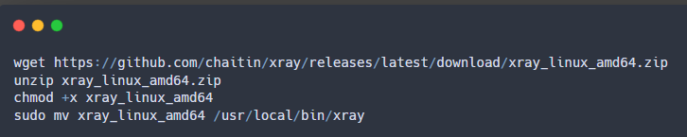

Versiyon kontrolü:

# 

# 🧪 Örnek Komutlar ve Çıktılar

**✅ Örnek 1: URL Üzerinden XSS ve SQL Tarama**

**Komut:**

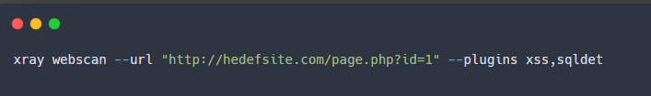

**Açıklama:**  
Belirli bir URL üzerinde XSS ve SQLi testleri yapılır.

Çıktı:

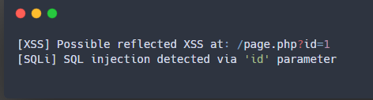

**✅ Örnek 2: Burp Suite proxy log dosyasını tarama**

**Komut:** 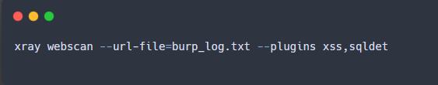

**Açıklama:**  
Burp Suite ile kaydedilmiş HTTP trafiğini tarar. Hedefler dosya içinde listelenmiştir.

**✅ Örnek 3: Canlı Proxy Tarama (Browser üzerinden testler)**

**Komut:**

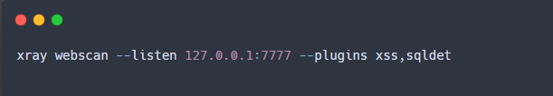

**Kullanımı:**

1. Tarayıcının proxy ayarını 127.0.0.1:7777 olarak değiştir.
2. Normal gezin.
3. Xray arka planda istekleri tarar.

# 📎 Notlar

**🚫 1. Otomatik İstekler Yoğun Trafik Oluşturabilir**

Xray çok sayıda otomatik istek gönderir. Gerçek sitelerde **sunucu yükünü artırabilir veya çökertir.**

**🧪 2. Yalnızca Test Sitelerinde Kullanılmalı**

Test ortamları veya kendi kurduğunuz sistemlerde kullanılmalıdır. Gerçek verilerle oynanmaz.

**📁 3. Burp Logları Dikkatle Paylaşılmalı**

Proxy logları içinde şifre, token, session bilgileri olabilir. **Log dosyalarını paylaşmadan önce kontrol edin.**